ПРИНЯТ  на заседании педагогического совета протокол № 8 от 02.06.2014г. | УТВЕРЖДАЮ:  Заведующий МБДОУ д/с «Улыбка»  Одинцова Г.В. ____________  приказ от 17.07.2014 г. № 165

Публичный доклад
о деятельности муниципального бюджетного дошкольного образовательного учреждения детского сада комбинированного вида «Улыбка»
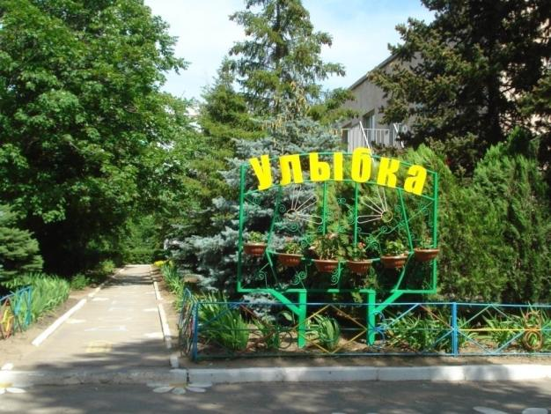
за 2013 - 2014 учебный год

г. Волгодонск
2014г.
Структура публичного доклада:
1. Общая характеристика МБДОУ д/с «Улыбка» и условий его функционирования.
2. Состав воспитанников.
3.Структура управления МБДОУ д/с «Улыбка», его органов самоуправления.
4. Условия осуществления образовательного процесса.
5. Финансовое обеспечение функционирования и развития МБДОУ д/с «Улыбка».
6. Режим обучения и воспитания.
7. Учебный план МБДОУ д/с «Улыбка».
8. Приоритетные цели и задачи развития МБДОУ д/с «Улыбка».
9. Результаты образовательной деятельности.
10. Состояние здоровья воспитанников, меры по охране и укреплению здоровья.
11. Организация питания.
12. Обеспечение безопасности.
13. Социальная активность и социальное партнерство.
14. Основные направления развития МБДОУ д/с «Улыбка» в ближайшей перспективе.

1. Общая характеристика МБДОУ д/с «Улыбка»
и условий его функционирования

«Дети должны жить в мире красоты, игры, сказки, музыки, рисунка, фантазии, творчества».
Василий Александрович
Сухомлинский
Детский сад «Улыбка» функционирует с 1986 года.
Юридический адрес: 347 386 Ростовская область, г. Волгодонск, проспект Мира 14,
телефон/факс: 8 (8639)24-79-01 8 (8639)24-79-01
e-mail: ULIBKA detsad@mail.ru
сайт: ulybkadetsad.ru
Руководит учреждением заведующий - Одинцова Галина Викторовна.
МБДОУ д/с «Улыбка» расположен в квартале В-16.
Регулярное транспортное сообщение по маршрутам автобусов №22, №51, маршрутного такси №23, №22
Недалеко от детского сада располагаются: детская библиотека, МОУ СОШ №21, МОУ ДОД Детская школа искусств. На данной территории имеются: 2 дошкольных учреждения: МБДОУ д/с «Улыбка», МБДОУ д/с «Весна».
МБДОУ д/с «Улыбка» осуществляет свою деятельность на основании:
- Федеральный закон «Об образовании в Российской Федерации» (принят Государственной Думой 21 декабря 2012 года, одобрен Советом Федерации 26 декабря 2012 года).
- Федеральный Государственный Образовательный Стандарт дошкольного образования (приказ Министерства образования и науки Российской Федерации от 17 октября 2013 г. N 1155).
- Порядок организации и осуществления образовательной деятельности по основным общеобразовательным программам – образовательным программам дошкольного образования (приказ Министерства образования и науки Российской Федерации 1от 30 августа 2013 г. N 1014).

Постановление Главного государственного санитарного врача Российской Федерации от 15 мая 2013 г. N 26 г. Москва от «Об утверждении СанПиН 2.4.1.3049-13 «Санитарно эпидемиологические требования к устройству, содержанию и организации режима работы дошкольных образовательных организаций».
2. Состав воспитанников
В дошкольном учреждении функционирует 12 возрастных групп, где воспитываются 290 детей. Из них:
логопедические – 2;
круглосуточные – 1.

 |  | количество групп | количество детей
Всего |  | 12 | 290
группа для детей с 1,5 до 3 лет |  | 3 | 75
2 младшая группа |  | 1 | 26
средняя группа |  | 2 | 57
старшая группа |  | 2 | 55
подготовительная группа |  | 2 | 51
логопедическая группа | старшая | 1 | 13
 | подготовительная | 1 | 13

Комплектование МБДОУ д/с «Улыбка» осуществляется заведующим при наличии свободных мест в соответствии с нормативами наполняемости возрастных групп, утвержденных Постановлением Министерства Российской Федерации от 26.07.2010 №91 «О введении в действие санитарно-эпидемиологических правил и нормативов СанПиН2.4.1.3049-13, на основании реестра очередников.
Информацию о статусе и положении в очереди вы можете получить на портале Госуслуг (www.gosuslugi.ru). Зарегистрироваться в очереди на предоставление места в детском саду вы можете на портале Госуслуг (www.gosuslugi.ru).

3. Структура управления МБДОУ д/с «Улыбка», его органов самоуправления
Управление детским садом «Улыбка» строится на принципах единоначалия и самоуправления, обеспечивающих государственно-общественный характер управления детским садом «Улыбка.

Отношения МБДОУ д/с «Улыбка» с родителями (законными представителями) воспитанников регулируются в порядке, установленном законодательством РФ, Уставом МБДОУ д/с «Улыбка», договором с родителями (законными представителями).

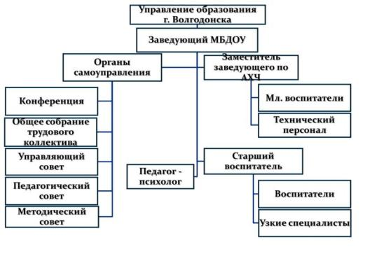

4. Условия осуществления образовательного
процесса
Воспитание не только должно развивать разум человека и дать ему известный объем сведений, но должно зажечь в нем жажду серьезного труда, без которого жизнь его не может быть ни достойной, ни счастливой.
К.Д. Ушинский
Дошкольное учреждение реализует примерную основную общеобразовательную программу дошкольного образования «Детство» под редакцией В.И. Логиновой, Т.И. Бабаевой, программу дошкольного образования компенсирующей направленности «Подготовка к школе детей с ОНР в условиях специального детского сада» под редакцией Т.Б. Филичевой, Г.В. Чиркиной и программу дошкольного образования компенсирующей направленности «Программа коррекционно-развивающей работы в логопедической группе детского сада для детей с общим недоразвитием речи» под редакцией Н.В. Нищевой.
Рассматривая кадровый потенциал, как основной компонент качества образовательной деятельности, отражающийся в достижении целевых ориентиров, коллектив продолжил работу по повышению образовательного и квалификационного уровня педагогических кадров, что представлено результатами анализа:

-по стажу работы-
от 1 до 5 лет | от 5 до 10 лет | от10 до 20 лет | от20 и выше
8 человек  (25,8%) | 2 человек (6,4%) | 8 человек (25,8%) | 13 человек (42%)

-по квалификационным категориям -
высшая категория | 1 категория | 2 категория | соответствие занимаемой должности
8 человек  (25,8%) | 13 человек  (41,9%) | 2 человека  (6,5%) | 8 человек  (25,8%)

- по образованию-
высшее образование | среднее профессиональное | неоконченное высшее
10 человек  (32,2%) | 18 человек  (58,06%) | 3 человека  (9.74%)

Обучаются в ВУЗах - 3 педагога.
На курсах повышения квалификации обучились 20 педагогов:

№ п/п | Ф.И.О. педагога | Должность | Название курсов повышения квалификации
1 | Садовская Ирина Олеговна | Учитель - логопед | Информационная компетентность педагогов ДОУ в условиях инновационного развития
2 | Пахотенко Елена Юрьевна | Воспитатель | Вопросы гражданской обороны и защиты от чрезвычайных ситуаций
3 | Пестова Татьяна Викторовна | Воспитатель | Обновление содержания дошкольного образования в условиях введения ФГОС ДО
4 | Мухамитханова Анна Павловна | Воспитатель
5 | Степанько Наталья Анатольевна | Воспитатель | Юридическое, психологическое и организационное обеспечение Федерального Государственного образовательного стандарта в системе дошкольного образования
6 | Гусева Елена Алексеевна | Воспитатель
7 | Юдина Светлана Михайловна | Воспитатель
8 | Ганько Оксана Анатольевна | Воспитатель
9 | Пестова Татьяна Викторовна | Воспитатель
10 | Мурманцева Ирина Петровна | Воспитатель
11 | Земскова Рената Викторовна | Старший воспитатель | Юридическое, психологическое и организационное обеспечение  Федерального Государственного образовательного стандарта в  системе высшего образования, особенности управления дошкольного  образовательного учреждения
12 | Мурманцева Ирина Петровна | Воспитатель | Интегративный подход к реализации содержания дошкольного образования
13 | Ганько Оксана Анатольевна | Воспитатель
14 | Гусева Елена Алексеевна | Воспитатель | Обновление содержания дошкольного образования в условиях введения ФГОС ДО
15 | Юдина Светлана Михайловна | Воспитатель
16 | Попова Елена Федоровна | Воспитатель
17 | Степанько Наталья Анатольевна | Воспитатель
18 | Ремизова Ольга Васильевна | Воспитатель | Интегративный подход к реализации содержания дошкольного образования
19 | Земскова Рената Викторовна | Старший воспитатель | «Управление проектами в образовании» (Школа Росатома)
20 |  |  | Информационная компетентность педагогов ДОУ как условие эффективной реализации ФГОС ДО

Инструктор по физической культуре Хрустова Н.Н. прослушала семинар кандидата педагогических наук, доцента Ефименко Н.Н. по теме: «Физическое воспитание и речевое развитие детей (включая коррекцию)».
За 2013 – 2014 учебный год педагоги проходили аттестацию в министерстве общего и профессионального образования Ростовской области:
- получили первую квалификационную категорию – 3 педагога.
За успехи в профессиональной деятельности воспитатель МБДОУ д/с «Улыбка» Пахотенко Е.Ю. награждена почетной грамотой Управления образования г. Волгодонска.

Материально-техническая база
В течение 2013 -2014 учебного года в нашем детском саду формировалась предметная развивающая среда. Предметная развивающая среда разработана с учётом санитарных норм и правил, других действующих нормативных документов, позволяя сформировать содержательно насыщенную, трансформируемую, полифункциональную, вариативную, доступную и безопасную предметно - пространственную среду дошкольного образовательного учреждения.
Решение обеспечивает реализацию в игровой форме творческих типичных для дошкольного возраста видов деятельности ребенка - игровой, изобразительной, конструктивной - рисования, лепки, конструирования и пр., способствующих развитию любознательности, интересов, мотивации к познанию, обучению и творчеству.
Виды игровых средств разнообразны и создают необходимые условия для деятельности, общения, взаимодействия и сотрудничества ребёнка со взрослыми и сверстниками, обеспечивающие успешное решение развивающих задач для всех образовательных областей: коммуникативно- личностного развития; познавательного, речевого развития, художественно- эстетического и физического развития.
Разработанные подходы позволяют сформировать естественную, комфортную, уютную обстановку рационально организованной и насыщенной предметно-пространственной развивающей среды в зависимости от вида оснащаемого кабинета МБДОУ д/с «Улыбка» и с учётом разнообразных потребностей различных возрастных групп.
Предметно – развивающая среда представлена по 4 направлениям:
- Познавательно - речевое
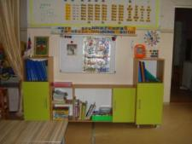
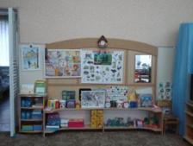
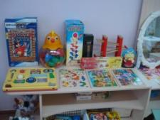

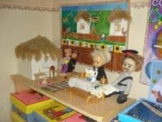
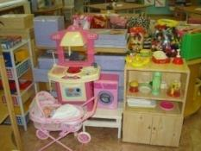
- Социально - личностное
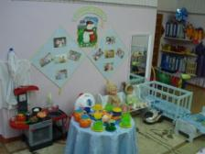

- Физкультурно - оздоровительное
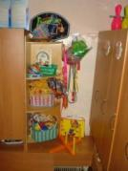
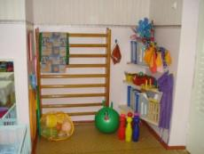
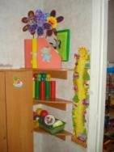

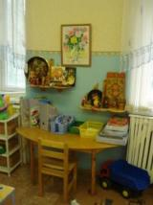
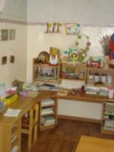
- Художественно эстетическое
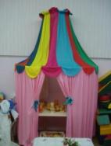

Характеристика территории МБДОУ д/с «Улыбка»
Общая площадь территории детского сада - 10,200м².
Для прохода детей и родителей – 2 калитки, для проезда автотранспорта – 1 ворота.
Для 12 возрастных групп обустроены отдельные участки, на которых размещены: песочницы, малые архитектурные формы, веранды. Спортивный участок оборудован мини футбольным полем, спортивными архитектурными формами, гимнастической скамейкой, бревном, баскетбольным кольцом и др.
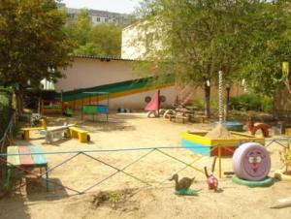
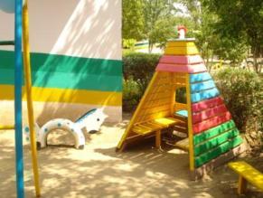

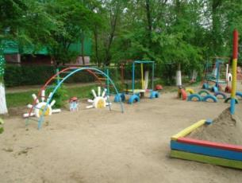
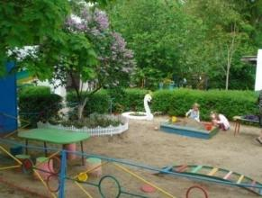

На территории МБДОУ д/с «Улыбка» разбиты цветники, где дети реализуют своё общение с природой, закрепляют полученные знания, навыки и умения.
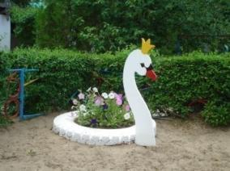
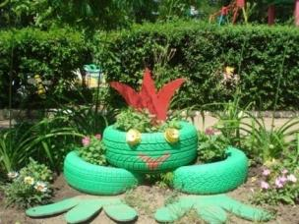

В течение (отчетного) года сделано следующее:
- приобретена мебель в группы №3;
- приобретен облучатель бактерицидный ОБНП 1*15-01 «Генерис» (кварцевая лампа) гр. №6;
- приобретены канцелярские товары, хозяйственные товары;
- завоз и замена песка в песочницах;
- замена эмалированной посуды в группах;
- обновлены на территории МБДОУ д/с «Улыбка» МАФы.
- ремонт тамбура (замена горючего материала на негорючий);
- косметический ремонт во всех возрастных группах;
- произведена замена пожарных эвакуационных лестниц;
- произведена замена линолеума на плитку;
- произведен ремонт оконных блоков;
- ремонт канализации и водопровода пищеблока.
С участием родителей воспитанников было изготовлено оборудование для детских игровых площадок.
Выражаем благодарность в оборудовании и благоустройстве участков самым активным родителям воспитанников: Петухову В.В., Комаровой Н.Н., Петровой Е.Н., Гуркиной О.С., Борисовой Е.А., Давыдову А.М., Комарницкой С.В., Косовцевой О.О., Тарасенко А.С., Хаировой Н.М. и Хаирову В.Н., Плутенко А.А., Величко Т.Л., Мецлер С.Э., Гюлабиевой С.Л., Герасименко И.А., Панкариковой А.С., Бескишевой О.В., Саранчук Н.И., Парамоновой О.А., Степанченко Н.В., Валовой Н.А., Величко А.В., Кирсановой С.С., Мордвиновой Т.И., Троцевской Ю.М., Егоровой О.В., Бурховцовой Ю.М., Соиной О.С., Бунеевой А.Б., Совко В.В., Голубевой О.В., Данилову С.А., Кулягиной С.И., Манакову Д.В., Торосян С.И., Греховой Л.А., Бастрыгиной О.С., Косенко О.В., Липову Е.А., Подмареву Е.И., Колесниковой М.К., Боровковой Е.Ю., Омельянович Е.И., Башевас А.С., Соколову И.Ю..
Таким образом, в МБДОУ д/с «Улыбка» созданы все необходимые условия для осуществления образовательного процесса.

5. Финансовое обеспечение функционирования и развития МБДОУ д/с «Улыбка»

В 2013 году бюджет нашего учреждения складывался за счет средств, выделенных из местного бюджета; средств, полученных от родителей (законных представителей) за содержание детей в дошкольном образовательном учреждении (далее родительская плата), а также за счет средств внебюджетных фондов.

Распределение объема средств учреждения по источникам их получения

№ п\п | Наименование показателя | Фактически рублей
 | Средства учреждения, всего | 20886121,01
 | в том числе:
 | Бюджетные средства, всего | 18208215,99
 | в том числе:
 | местного бюджета | 14950715,99
 | Внебюджетные средства | 2676905,02
 | в том числе:
 | населения (родительская плата) | 2676905,02

Бюджетные средства и родительская плата расходовалась в соответствии со сметой расходов.

Расходы учреждения

№ п\п | Наименование показателя | Фактически рублей
1. | Расходы учреждения, всего | 20859929,39
 | в том числе:
1.1 | Оплата труда | 11082474,38
 | из нее:
 | педагогического состава | 7384391,54
1.2. | Прочие выплаты  (компенсация за методическую литературу) | 23700
1.3. | Начисления на оплату труда (единый социальный налог, пособие по временной нетрудоспособности) | 3429045,33
1.4. | Питание ребенка | 2961112,64
 | в том числе:
 | местный бюджет | 889793,63
 | предпринимательская деятельность (родительская плата)
1.5. | Услуги связи | 21697,24
1.6. | Коммунальные услуги | 1282408,24
1.7. | Услуги по содержанию имущества | 493321,56
1.8. | Приобретение мягкого инвентаря | 19775,0
1.9. | Приобретение строительных материалов, посуды, канцелярских товаров, моющих средств и т.д. | 106010,0
1.10 | Прочие выплаты и услуги в рамках текущей деятельности (установка тревожной кнопки и ее обслуживание, обслуживание пожарной сигнализации, оплата курсов повышения квалификации, подписка и т.д.) | 173979,0
1.11 | Прочие расходы | 1266406,0
2. | Инвестиции | -

Финансирование из бюджета идет только на социально – защищенные статьи – заработную плату, налоги, коммунальные и договорные услуги.
Льготы для отдельных категорий воспитанников:
- Взимать 50% родительской платы с многодетных семей (воспитывающим 3-х и более детей до 16 лет и продолжающим обучение до 18 лет)
-не взимать родительскую плату за соде6ржание детей с туберкулёзной интоксикацией, глухих и слабослышащих, слепых и слабовидящих, с тяжёлыми нарушениями речи, с нарушением опорно-двигательного аппарата, с задержкой психического развития.
Компенсация части родительской платы составляет:
- на одного ребёнка -20%
- на 2-го ребёнка – 50%
- на 3-го и последующих детей – 70% от внесённой родительской платы одному из родителей ежемесячно.
Расходы на организацию питания в 2013 году
Родительская плата – 70%
Местный бюджет – 30%

В первом полугодии 2014 году бюджет нашего учреждения складывался за счет средств, выделенных из местного бюджета; средств, полученных от родителей (законных представителей) за содержание детей в дошкольном образовательном учреждении (далее родительская плата), а также за счет средств внебюджетных фондов.

Распределение объема средств учреждения по источникам их получения

№ п\п | Наименование показателя | Фактически рублей
 | Средства учреждения, всего | 12187249,84
 | в том числе:
 | Бюджетные средства, всего | 10048578,89
 | в том числе:
 | местного бюджета | 10048578,89
 | Внебюджетные средства | 2138670,95
 | в том числе:
 | населения (родительская плата) | 2137650,75

Бюджетные средства и родительская плата расходовалась в соответствии со сметой расходов.
Расходы учреждения

№ п\п | Наименование показателя | Фактически рублей
1. | Расходы учреждения, всего | 10806853,55
 | в том числе:
1.1 | Оплата труда | 5890905,08
 | из нее:
 | педагогического состава | 4673379,33
1.2. | Прочие выплаты  (компенсация за методическую литературу) | -
1.3. | Начисления на оплату труда (единый социальный налог, пособие по временной нетрудоспособности) | 1561425,62
1.4. | Питание ребенка | 1692668,87
 | в том числе:
 | местный бюджет | -
 | предпринимательская деятельность (родительская плата) | 1692668,87
1.5. | Услуги связи | 9403,87
1.6. | Коммунальные услуги | 804249,95
1.7. | Услуги по содержанию имущества | 121856,96
1.8. | Приобретение мягкого инвентаря | -
1.9. | Приобретение строительных материалов, посуды, канцелярских товаров, моющих средств и т.д. | 50463,20
1.10 | Прочие выплаты и услуги в рамках текущей деятельности (установка тревожной кнопки и ее обслуживание, обслуживание пожарной сигнализации, оплата курсов повышения квалификации, подписка и т.д.) | 43315,0
1.11 | Прочие расходы | 632565
2. | Инвестиции | -

Расходы на организацию питанияв1полугодии 2014 года

Родительская плата – 100%
Местный бюджет – 0%

6. Режим обучения и воспитания
Режим работы детского сада «Улыбка» и длительность пребывания в нем детей определяются уставом.
Режим работы – пятидневный, с 12-часовым пребыванием детей в режиме полного дня (с 06.30 час. до 18.30 час.). Функционирует группа в режиме круглосуточного 24 часового пребывания воспитанников.
Объём учебной нагрузки в течение недели соответствует санитарно-эпидемиологическим требованиям к устройству, содержанию и организации режима работы дошкольных образовательных организаций СанПиН 2.4.1.3049-13.
Учебный год начинается 2 сентября и заканчивается 30 мая. В середине года для воспитанников дошкольных групп организованы недельные каникулы с 11.01.2013 по 18.01.2013, во время которых проводят непосредственно образовательную деятельность художественно-эстетического и физического развития. В дни каникул и летний оздоровительный период проводятся спортивные и подвижные игры, спортивные праздники, а также увеличивается продолжительность прогулок.
Коррекционно-образовательный процесс включает:
- непосредственно образовательную деятельность, осуществляемую в процессе организации различных видов детской деятельности (игровой, коммуникативной, трудовой, познавательно-исследовательской, продуктивной, музыкально-художественной, чтения);
- образовательную деятельность, осуществляемую в ходе режимных моментов;
- самостоятельную деятельность воспитанников;
- взаимодействие с семьями детей по реализации основной общеобразовательной программы дошкольного учреждения.

Годовой календарный учебный график МБДОУ д/с «Улыбка»
на 2013-2014 учебный год
Период | Начало | Окончание
Учебный год | 02.09.2013г | 30.05.2014г
Зимние каникулы | 09.01.2014г | 16.01.2014г
Летний оздоровительный период | 02.06.2014г | 29.08.2014г

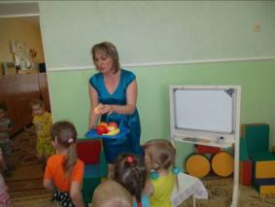
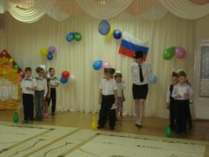

Таким образом, рациональный (оптимальный) режим дня – это организация всех видов деятельности и отдыха в соответствии с возрастными психофизиологическими особенностями и возможностями детского организма.

7. Учебный план МБДОУ д/с «Улыбка»

Целевой направленностью учебного плана является распределение непосредственно образовательной деятельности и объемов времени, отводимого на её проведение по возрастам; обеспечение качественного и систематического образования детей, а также работу в коррекционно-речевом направлении.
Непосредственно образовательная деятельность осуществляется со всей группой фронтально, по подгруппам с варьированием содержания непосредственно образовательной деятельности и формы проведения в зависимости от поставленных целей и задач обучения и воспитания.
В целях развития творческих способностей детей через разные виды художественно - эстетической деятельности дошкольников и подготовки их
к школе в детском саду организованы дополнительные бесплатные услуги с учетом приоритетного художественно – эстетического направления и подготовки детей к школе через кружковую работу на период с 02.09.13 по 30.05.14г.:
- «Звонкие голоса» (музыкальная деятельность) в подготовительной группе №12, руководитель Медведева Т.А.. Количество воспитанников – 28 человек.
- «Разноцветное конфетти» (танцевальная деятельность) в старшей группе №3 руководитель Медведева Т.А. Количество воспитанников – 29 человек.
- «Волшебная кисточка» (рисование) в старшей группе №4, руководитель Шмыголь Е.П. Количество воспитанников – 27 человек.
- «Умелые ручки» (художественный труд) в подготовительной группе №12, руководитель Шмыголь Е.П. Количество воспитанников – 28 человек.
- «Учусь красиво говорить» (развитие речи) в подготовительной группе №6, руководитель Садовская И.О. Количество воспитанников – 13 человек.
- «Уроки Светофорика» в средней группе №8, руководитель Земскова Р.В. Количество воспитанников – 28 человек.
- «Я и мои эмоции» (социально - эмоциональное развитие детей) в подготовительной группе №2, руководитель Головина Е.В. Количество воспитанников – 27 человек.
- «Веселый мяч» (развитие спортивных навыков) в подготовительной группе№2, руководитель Хрустова Н.Н. Количество воспитанников – 27 человек.
- Вокальный кружок в средней группе №5, руководитель Константинова В.А. Количество воспитанников – 30 человек.
- «Веселый каблучок» (танцевальная деятельность) в старшей группе №14, руководитель Головина В.А. Количество воспитанников – 12 человек.
Таким образом, учебный план позволяет сформировать основы базовой культуры личности, обеспечивает всестороннее развитие психических и физических качеств, в соответствии с возрастными особенностями и индивидуальными особенностями детей, подготовку детей к жизни в современном обществе.
8. Приоритетные цели и задачи развития
МБДОУ д/с «Улыбка»

В этом учебном году в МБДОУ д/с «Улыбка» реализовались задачи:
- Внедрение «метода проекта» в образовательный процесс как условие, способствующее развитию познавательно-речевых способностей воспитанников ДОУ.
- Совершенствование в ДОУ условий для развития сюжетно-ролевой игры, как средства социализации детей дошкольного возраста.
В ходе реализации первой годовой задачи: Внедрение «метода проекта» в образовательный процесс как условие, способствующее развитию познавательно-речевых способностей воспитанников ДОУ были проведены следующие формы работы:
- Семинар – практикум на тему: «Виды проектов, используемых в работе дошкольного учреждения».

Консультации: 1. Проектный метод в деятельности ДОУ
2.Биоархитектурные композиции в ДОУ (среднесрочный проект).
3.Схема процесса проектирования.

4.Реализация проектного метода в ДОУ.
- Тематический контроль Тема: Показатели эффективности социального проекта
Цель: определение готовности педагогов к реализации метода проектов в образовательный процесс.
- Педагогический совет Тема: «Проектный метод в образовательном процессе ДОУ».
Цель: внедрение технологии проектирования в деятельность дошкольного учреждения.
В рамках реализации годовой задачи были проведены открытые просмотры «Интегрированные занятия в воспитательно-образовательной работе с детьми».
Все это дало основу для реализации проектов в каждой возрастной группе:

5 группа | «Деревья – наши друзья».  Цель: формировать у детей представление о деревьях, как о живых организмах.
10,11 группа | «Я сам» «Формирование культурно – гигиенических навыков у детей 2-3 летнего возраста».  Цель: формирование самостоятельности в выполнении культурно – гигиенических навыков у детей раннего возраста».
9 группа | «Вместе весело играть».  Цель: Создание основы самостоятельной игровой деятельности детей раннего дошкольного возраста»
14 группа | Основы безопасности жизнедеятельности «Маленький пожарный».  Цель: формирование у детей основ пожарной безопасности, навыков осознанного, безопасного поведения.
12 группа | «Правила дорожные совсем – совсем не сложные».  Цель: формирование навыков правильного, осознанного, безопасного поведения дошкольников на дороге.
2,4 группа | «Волшебные краски осени».  Цель: дать импульс развитию воображения и творчества детей, познанию окружающего мира и работе с бумагой, природным материалом.
7 группа | «Формирование экологических представлений в группе младшего дошкольного возраста».  Цель: формирование начал экологической культуры личности дошкольников, подразумевающей сформированное экологическое сознание.
3 группа | «Город, в котором я живу».  Цель: воспитание у детей нравственно – патриотических чувств в процессе знакомства с родным городом и любви к своему родному городу, расширение кругозора».
6 группа | «Будь здоров».  Цель: формирование у ребенка осмысленного отношения к здоровому образу жизни.
8 группа | «Что такое доброта? Это сердца высота!».  Цель: нравственное воспитание дошкольников посредствам совершения добрых поступков.

Результатом работы над первой годовой задачи стало проведение развлечений для детей в каждой возрастной группе.
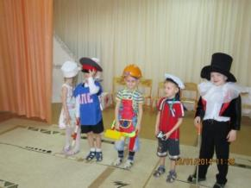
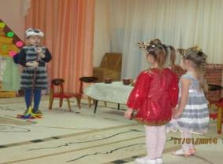

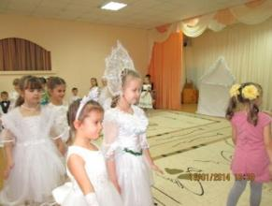
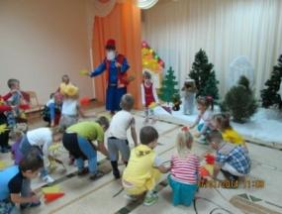

По реализации второй годовой задачи (Совершенствование в МБДОУ д/с «Улыбка» условий для развития сюжетно-ролевой игры, как средства социализации детей дошкольного возраста) также были запланированы и проведены формы организационно-педагогической, методической работы:
- Семинар – практикум. Тема: «Место игры в обучении ребенка – дошкольника».
Задачи:
- способствовать концентрации внимания педагогов на проблеме использования игровых приемов в процессе обучения детей – дошкольников.
- способствовать повышению эффективности педагогического процесса
- В рамках распространения передового педагогического опыта воспитателей были проведены консультации:
- Игра – это серьезно. Этапы развития детской игры («Управление ДОУ» «Развитие игровой деятельности ребенка»).
- Влияние игры на психическое развитие детей дошкольного возраста. Игра и психические процессы.
- Игры - как средство нравственного воспитания детей. Классификация детских игр. («Управление ДОУ» «Развитие игровой деятельности ребенка»).
- Игра и программа «Детство». Руководство сюжетно-ролевыми играми младших дошкольников. («Управление ДОУ» «Развитие игровой деятельности ребенка»).
- Руководство сюжетно-ролевыми играми старших дошкольников.
- Тематический контроль Тема: «Анализ уровня развития сюжетно-ролевой игры дошкольников».
Цель: Выяснить состояние работы по игровой
деятельности в ДОУ. Выявить уровень сформированности
игровых навыков у детей разных возрастных групп.
- Педагогический совет: Тема: «Организация игровой деятельности в условиях современного образования».
Цель: объединить усилия коллектива МБДОУ д/с «Улыбка» для повышения уровня организации игровой деятельности. Раскрыть общую стратегию поведения воспитателя при организации игры и конкретную тактику его взаимодействия с детьми в игре.
Задачи:
- Совершенствовать педагогическое мастерство воспитателей
- Повышать методический уровень педагогов по организации различных видов игры
- Способствовать творческому поиску
- Скорректировать работу по организации игровой деятельности в дошкольном учреждении.
Результатом работы над второй годовой задачей стало проведение взаимопросмотров. Интегрированных занятий в воспитательно-образовательной работе с детьми. На занятиях использовались разнообразные методы и приемы для привлечения внимания и интереса детей. Педагоги эмоциональны, открыты для общения с детьми, четко ставят вопросы перед детьми.
В соответствии с календарно – тематическим планом МБДОУ были проведены:
- «1 сентября - День знаний»;
- осенние праздники в каждой возрастной группе;
- праздник, посвященный «Дню матери»;
- «Новогодние представления» с участием детей и взрослых;
-Олимпийские зимние игры;
- спортивное развлечение «Всей семьей на старт»;
- спортивное мероприятие, посвященное 23 февраля;
- спортивно – патриотическая игра «Зарница»;
- смотр песни и строя;
- День защиты детей.
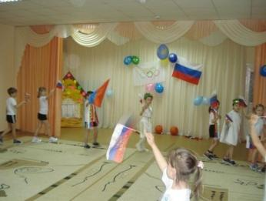
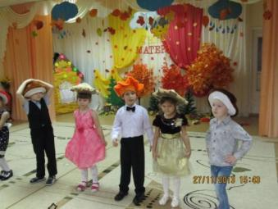

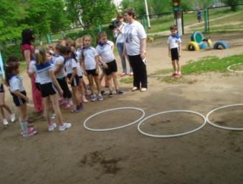
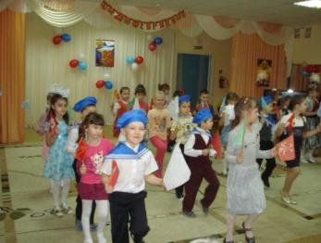

Результаты деятельности учреждения в 2013-2014 учебном году показали, что основные годовые задачи выполнены. Условия, создаваемые администрацией детского сада, способствуют творческому росту педагогов, формированию мотивации к самопознанию и саморазвитию, снижению количества педагогов, проявляющих пассивность в творческой реализации, желании развиваться и познавать себя. Педагогический коллектив активно внедряет в образовательный процесс нетрадиционные формы работы с родителями. Результаты достижений воспитанников по освоению основной программы «Детство» свидетельствуют о положительной динамике в усвоении образовательной программы. Воспитанники участвовали в городских конкурсах, выставках.

9. Результаты образовательной деятельности

Образовательная деятельность дошкольного учреждения осуществлялась по примерной основной общеобразовательной программе дошкольного образования «Детство» под редакцией В.И. Логиновой, Т.И. Бабаевой, программу дошкольного образования компенсирующей направленности «Подготовка к школе детей с ОНР в условиях специального детского сада» под редакцией Т.Б. Филичевой, Г.В. Чиркиной и программу дошкольного образования компенсирующей направленности «Программа коррекционно-развивающей работы в логопедической группе детского сада для детей с общим недоразвитием речи» под редакцией Н.В. Нищевой.
Педагогический процесс в МБДОУ д/с «Улыбка» осуществляется на основе мониторинга образовательного процесса, которая определяет задачи на весь учебный год.

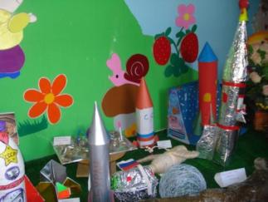
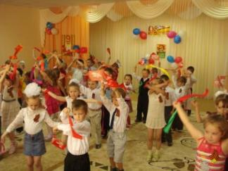

Диаграмма уровня освоения программы «Детство»  детьми МБДОУ д/с «Улыбка» на начало 2013 – 2014 учебного года | Диаграмма уровня освоения программы «Детство»  детьми МБДОУ д/с «Улыбка» на конец 2013 – 2014 учебного года
Показатели освоения программы:  /в/ - высокий уровень – 16 детей (7,8%)  /с/ - средний уровень – 140 детей (68,9%)  /н/ - низкий уровень – 47 детей (23,3%)  Всего обследовано: 203 ребенка | Показатели освоения программы:  /в/ - высокий уровень – 114 человек (40,5%)  /с/ - средний уровень – 161 человек (57,2%)  /н/ - низкий уровень – 6 человек (2,3%)  Всего обследовано: 281 человек

Таким образом, программный материал усвоен детьми всех возрастных групп по всем разделам на допустимом и оптимальном уровне.

В 2013 – 2014 учебном году детский сад принял участие в следующих городских мероприятиях:

«Урок физической культуры XXI века». ХрустоваН.Н., инструктор по физической культуре. Диплом II степени | 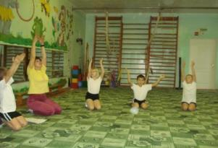
Городской конкурс среди старших воспитателей на лучшую методическую разработку по работе с педагогами дошкольных образовательных учреждений. Земскова Рената Викторовна, старший воспитатель  Диплом IIIстепени | 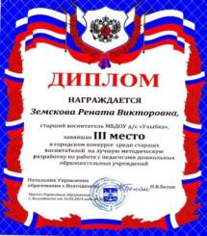
«Самый красивый детский сад к Новому году» Диплом III степени | 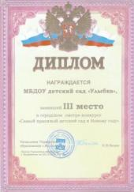
Городской смотр-конкурс музыкальных залов дошкольных образовательных учреждений. Диплом III степени | 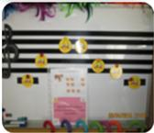
Городской этап областного конкурса «Соблюдаем ПДД – предупреждаем ДТП» в номинации «На неведомых дорожках».Диплом III степени | 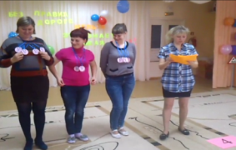
Детство чудные года, детство – праздник навсегда | 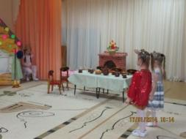
Смотр-конкурс по изодеятельности «Мир творческих идей»  III место | 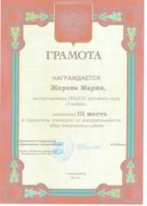
Спортивный фестиваль «Всей семьей на старт!» | 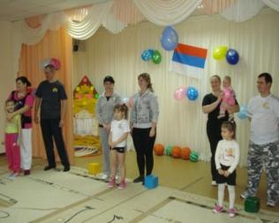
Всероссийский конкурс «Пасхальное воскресенье» | 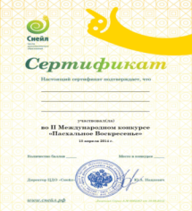
Международный Конкурс –игра по окружающему миру «Светлячок» | Международный Конкурс -игра по физической культуре «Орленок»
Городской шахматный турнир «Кубок дошколят – 2014»
I место
Борисов Арсений Викторович
Самарин Илья Владимирович
Торопов Григорий Витальевич

Городской шахматный турнир памяти В.А.Кондрашова
II место
Борисов Арсений Викторович
Самарин Илья Владимирович
Торопов Григорий Витальевич

Открытый межрегиональный турнир способностей «РостОК - UnikУм»  Открытый межрегиональный турнир способностей «РостОК -IntellectУм» | 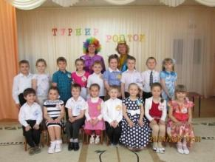
Всероссийский марафон «Занимательный русский язык» (для дошкольников)

С целью повышения эффективности и интенсификации образовательного процесса в условиях модернизации образования через понимание и практическое использование возможностей информационных технологий, созданию информационного пространства для презентации инновационного опыта педагога педагоги приняли активное участие в конкурсах методического объединения Логос:
-Общероссийский конкурс «Познаем мир вокруг нас»
-Ганько О.А. Диплом III степени
- Гусева Е.А. Диплом I степени
- Мурманцева И.П.Диплом II степени
- Степанько Н.А.Диплом III степени
- Юдина С.М. Диплом II степени
-Всероссийский дистанционный конкурс «Радуга открытий» . Степанько Н.А. Диплом II степени
- Общероссийский конкурс «Занимательная математика» - формирование элементарных математических представлений Земскова Р.В. Диплом III степени
- Общероссийский конкурс «Наши маленькие олимпийские надежды». Хрустова Н.Н. Диплом III степени
- Общероссийский конкурс «Изучаем чудесный и удивительный мир вокруг нас» Диплом III степени Степаненко В.А., Бондаренко З.А.

- Общероссийский конкурс «Добрая фея» Борисова И.Н., Назаренко Т.Г. Диплом III степени
Таким образом, всем педагогам удалось смоделировать образовательный процесс в соответствии с новыми требованиями, сохранив при этом положительные моменты теории и практики дошкольного учреждения.

10. Состояние здоровья воспитанников, меры по охране и укреплению здоровья

Коллектив МБДОУ д/с «Улыбка» создает условия для оптимального протекания периода адаптации детей к условиям детского сада, целенаправленно работает над созданием благоприятного здоровьесберегающего пространства, ищет новые современные методы и приемы, адекватные возрасту дошкольников, использует в работе передовой опыт.
Физкультурно-оздоровительное направление в МБДОУ д/с «Улыбка» осуществляется по программам:
- «Физическая культура – дошкольникам», автор Л.Д. Глазырина.
- «Театр физического воспитания и оздоровления детей дошкольного и младшего дошкольного возраста» Н.Н. Ефименко.
Работа по данному направлению строится на диагностической основе. Систематически осуществляется медико-педагогический контроль за состоянием здоровья детей. 2 раза в год проводится мониторинг физического развития дошкольников.

Анализ причин не соответствия результатов диагностики с нормативными показателями:
- Состояние здоровья (Д2, ДЗ группы здоровья).
- Разные физические данные.
Рекомендации:
  - Продолжить работу по развитию двигательных навыков.
  - Составить индивидуальную программу физического развития детей , имеющих с низкие результаты.
  - Расширять взаимодействие с воспитателями и родителями в работе над развитием двигательных навыков.
  - Проводить консультации для родителей детей со слабым физическим развитием, беседы и рекомендации с родителями детей, имеющих высокие показатели физической активности.

Медицинское обслуживание детей в детском саду организовано МУЗ «ДГБ» в составе 2-х медицинских сестер и врача педиатра. Медицинский персонал проводит лечебно-профилактические и оздоровительные мероприятия, контролирует режим и качество питания, соблюдение требований санитарно-эпидемиологических правил и норм, проводят скрининг-тестирование и педиатрический осмотр.
С целью сравнительного анализа ведётся наблюдение за состоянием здоровья детей и их заболеваемостью.

№п/п | Контингент детей | 2011-2012 год | 2012-2013 год | 2013-2014 год
1 | Первая группа здоровья | 20% | 26% | 31%
 | Вторая группа здоровья | 75% | 79% | 66%
 | Третья группа здоровья | 5% | 4% | 3%
2 | Среди них:
 | Часто болеющих | 18% | 16% | 11%
 | Заболевание сердечно-сосудистой системы | 16% | 18% | 16%
 | Заболевание ЦНС | 19% | 22% | 13%
 | Заболевание органов зрения | 4,7% | 3% | 6%
 | Заболевания опорно-двигательного аппарата | 25,3% | 25% | 23%
 | Эндокринные заболевания | 13,7% | 11% | 8%
 | Заболевания Ж.К.Т. | 5,3% | 5% | 3%
 | Хирургические заболевания | 10% | 8% | 12%
 | Туб. инфицированные | 20,6% | 18% | 19%
 | Аллергические заболевания | 14,8% | 13,4% | 20%
 | Заболевания МВС | 7,2% | 6% | 5%
 | Анемия | 3% | 4% | 2%
 | Лор. заболевания | 1,8% | 3% | 3%

Таким образом, комплекс оздоровительных мероприятий в МБДОУ д/с «Улыбка», направленных на укрепление организма и развитие движений детей, помимо укрепления и развития опорно – двигательного аппарата ребенка вызывает улучшение кровообращения, углубляет дыхание и улучшает вентиляцию легких, повышает пищеварительные и выделительных функции, улучшает обмен веществ. Все это благоприятно влияет на рост и развитие детского организма.

11. Организация питания
В детском саду питание организовано в групповых комнатах. Весь цикл приготовления блюд происходит на пищеблоке. Пищеблок на 100% укомплектован кадрами. Помещение пищеблока размещается на первом этаже, имеет отдельный выход.
Ежедневно проводятся бракераж готовой продукции с оценкой вкусовых качеств, медицинский контроль условий хранения продуктов и сроками их реализации, санитарно-эпидемиологический контроль работы пищеблока и организации обработки посуды. Медицинская сестра систематически контролирует приготовление пищи, график выдачи питания разрабатывается в соответствии с возрастными особенностями детей.
Рацион питания детей различается по качественному и количественному составу в зависимости от возраста детей и формируется отдельно для групп детей от 2 до 3 лет и с 3 до 7 лет.
Таким образом, правильное питание – это основа длительной и плодотворной жизни, залог здоровья, бодрости, гарантия от появления различных недугов.

12. Обеспечение безопасности
В центре внимания педагогического коллектива – обеспечение безопасного пребывания воспитанников в МБДОУ и организация безопасных условий труда для работников. Сотрудники учреждения, отвечающие за безопасность МБДОУ д/с «Улыбка», регулярно проходят инструктирование, обучение и переподготовку. В МБДОУ д/с «Улыбка» проведены все необходимые мероприятия по пожарной безопасности, предупреждению чрезвычайных ситуаций.
Ежемесячно планируются и проводятся объектовые тренировки в области гражданской обороны, предупреждения и ликвидации чрезвычайных ситуаций, обеспечения пожарной безопасности и безопасности людей на водных объектах.
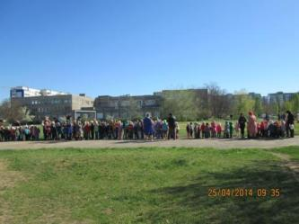
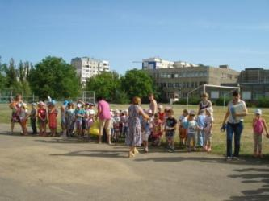

Мероприятия по обеспечению безопасности
- Осуществление контрольно-пропускного режима.
- Учебные тренировки по эвакуации детей и сотрудников детского сада.
- Проведение совещаний и инструктажей по ОТ среди сотрудников детского сада.
- Функционирует «Тревожная кнопка».

13. Социальная активность и социальное партнерство
Детский сад - открытый развивающе-образовательный центр местного сообщества, который расширяет возможности сетевого взаимодействия с различными социальными институтами.
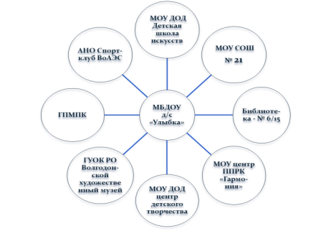

Посетив библиотеку, воспитанники узнали о жизни и творчестве известной писательницы Токмаковой.
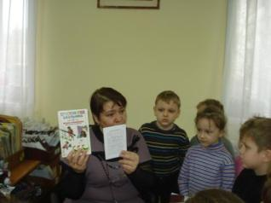
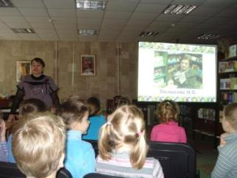

В этом центре ППРК «Гармония» родители могут получить консультации по различным вопросам: нарушение звукопроизношения, нарушение эмоционально-волевой сферы, нарушение поведения и т.д.

Регулярно в детский сад приходят с концертными программами ученики детской школы искусств. Воспитанники МБДОУ д/с «Улыбка» знакомятся с различными музыкальными инструментами, расширяют кругозор и знания о музыке и искусстве в целом.
МБДОУ д/с «Улыбка» тесно сотрудничает с МОУ СОШ №21. Выпускники ДОУ идут учиться в эту школу. На совместных мероприятиях, семинарах, круглых столах педагогами МБДОУ и школы решаются вопросы преемственности, отслеживаются уровни адаптации и успеваемость выпускников ДОУ.
Таким образом, организация социокультурной связи между детским садом и учреждениями позволила использовать максимум возможностей для развития интересов детей и их индивидуальных способностей, расширяя кругозор и формируя навыки социального взаимодействия воспитанников.

14. Основные направления развития
МБДОУ д/с «Улыбка» в ближайшей перспективе

Анализ деятельности детского сада за 2013-2014 учебный год показал, что учреждение работает на стабильном уровне функционирования, сохраняет рейтинг детского сада. Это говорит о профессионализме сотрудников и эффективности выполнения основных задач коллектива. Наиболее успешными в деятельности детского сада за 2012 год можно обозначить следующие показатели:
- Результативность воспитательно-образовательного процесса
- Исполнение требований к образовательному процессу
- Стабильность коллектива в течение 3-х лет
- Участие в конкурсах и других мероприятиях.
Исходя из условий и потребностей дошкольного учреждения и окружающего социума, считаем основными направлениями развития образовательного учреждения в ближайшей перспективе следующие:
- развитие материально-технической базы;
- развитие и совершенствование системы работы по сохранению и укреплению физического и психического здоровья воспитанников;
- обеспечение качественного уровня воспитания и образования дошкольников в соответствии с образовательной программой дошкольного учреждения;
- совершенствование методической работы с педагогическими кадрами по повышению профессиональной компетентности;
- проявление активности и представление опыта работы детского сада через участие в конкурсах, семинарах различного уровня, размещение информации о деятельности детского сада на сайте и в других изданиях.

Старший воспитатель Р.В. Земскова

Главный бухгалтер Н.А. Прохоркина

